Trường THCS Tân Tiến
Lớp: 9A
Họ tên học sinh:
PHIẾU HƯỚNG DẪN HỌC SINH TỰ HỌC TUÀN 8 (bỔ SUNG)
A:Phần nội dung ghi bài của HS
Số: Chủ đề: HÀM SỐ BẬC NHẤT
Tiết 25
Bài 1: NHẮC LẠI VÀ BỔ SUNG CÁC KHÁI NIỆM VỀ HÀM SỐ
1/Khái niệm hàm số:
1) Nếu đại lượng y phụ thuộc vào đại lượng thay đổi x sao cho với mỗi giá trị của x ta luôn xác định được chỉ một giá trị tương ứng của y thì y được gọi là hàm số của x, khi đó x được gọi là biến số.
Ví dụ 1: a) y là hàm số của x được cho bởi bảng sau:
b) y là hàm số của x được cho bằng công thức: y = 2x;
y = 2x + 3; y =
2) Hàm số có thể được cho bằng bảng hoặc bằng công thức,..
3) Khi hàm số được cho bằng công thức y = f(x), ta hiểu rằng biến số x chỉ lấy những giá trị mà tại đó f(x) xác định
Vd: Hàm số y= xác định với mọi x khác 0
Hàm số y =2x +3 xác định với mọi x thuộc R.
4) Khi y là hàm số của x, ta có thể viết y = f(x), y = g(x), y = h(x),…
Vd: Cho hàm số y = f(x)= 3x +2
Khi x = 2 thì giá trị tương ứng của y là 8, ta viết f(2)=8
5) Khi x thay đổi mà y luôn nhận một giá trị không đổi thì hàm số y được gọi là hàm hằng.
?1/Cho hàm số y = f(x) = x + 5.
Tính f(0); f(1); f(2); f(3); f(-2); f(-10).
Giải :
2/Đồ thị của hàm số:
?2/ a) Biểu diễn các điểm sau lên mặt phẳng tọa độ Oxy
A( ; 6), B ( ; 4 ), C (1; 2),
D (2;1), E (3; ), F (4; )
b) Vẽ đồ thị hàm số y = 3x
Giải :
3/ Hàm số đồng biến, nghịch biến
Tính giá trị y tương ứng của các hàm số y = 2x + 1 và y = -2x + 1 theo giá trị đã cho của biến x rồi điền vào bảng sau:
x -2,5 -2 -1,5 -1 -0,5 0 0,5 1 1,5
a) y = 2x+1
b) y = -2x+1
*Nhận xét : SGK/ 44
*Tổng quát : SGK/44
**Dặn dò :
1/ Kh¸i niÖm “hàm sè ”; “ biến số ”
2/ C¸c c¸ch cho hµm sè. Biết viết kí hiệu khi
nói giá trị của hàm số y = f(x) tại x
3/ §å thÞ hµm sè y = f(x) là gì ?, biết vẽ đồ thị hàm số y = ax (a khác 0)
4// Làm bài tập: 1; 2; 3 SGK/ trang 44; 45
Tiết 26 Bài 2: Hàm số bậc nhất
1/ Khái niệm về hàm số bậc nhất
a)Bài toán : Một xe ô tô chở khách đi từ bến xe nam Hà Nội vào Huế với vận tốc trung bình 50km/h. Hỏi sau t giờ xe ô tô đó cách trung tâm Hà Nội bao nhiêu km? Biết rằng bến xe phía nam cách trung tâm Hà Nội 8km
?1/ Hãy Điền vào chỗ trống (…) cho đúng
Sau 1giờ , Ô tô đi được : 50 km
Sau t giờ , Ô tô đi được : 50t km
Sau t giờ , Ô tô cách trung tâm Hà Nội là : s=50t +8 ( km)
?2/ Tính các giá trị tương ứng của s khi cho t lấy các giá trị như bảng sau:
và giải thích tại sao đại lượng s là hàm số của t?
t 1 2 3 4
S=50t +8 58 108 158 208
*Định nghĩa : Hàm số bậc nhất là hàm số được cho bởi công thức: y=ax + b
Trong đó a, b là các số cho trước và a ≠ 0
· Chú ý : Khi b=0 , hàm số có dạng y = ax
2/ Tính chất :
Cho hàm số bậc nhất y = f(x) = 3x + 1.
Cho x hai giá trị bất kỳ x1, x2 sao cho x1< x2. Hãy chứng minh f(x1)< f(x2), rồi rút ra kết luận hàm số trên đồng biến trên R
Chứng minh:
Hàm số y = f(x) = 3x + 1 luôn xác định với mọi giá trị của x thuộc R vì biểu thức 3x + 1 luôn xác định với mọi giá trị của x thuộc R.
Khi lấy x1< x2 hay x1 –x2 < 0 ta có:
f(x1) - f(x2) = (3x1 + 1) - (3x2 + 1) = 3x1 – 3x2 = 3(x1 – x2) < 0 hay f(x1)< f(x2)
*Tổng quát: Hµm sè bËc nhÊt y = ax + b x¸c ®Þnh víi mäi gi¸ trÞ cña x thuéc R vµ cã tÝnh chÊt sau:
a) Đång biÕn trªn R, khi a>0
b) NghÞch biÕn trªn R, khi a<0
?4/ Cho ví dụ về hàm số bậc nhất trong các trờng hợp sau:
a) Hàm số đồng biến.
b) Hàm số nghịch biến
y = 1-5x Nghịch biến vì a = -5 < 0
Đồng biến vì a = 1/2 > 0
*Bài tập 9/48(SGK): Cho hàm số bậc nhất y = (m-2)x+3. Tìm các giá trị của m để hàm số:
a)Đồng biến; b)Nghịch biến.
Bài giải:
a)Hàm số đồng biến khi m-2 >0 hay m>2
b)Hàm số nghịch biến khi m-2 <0 hay m<2
3/Đồ thị hàm số:
Đồ thị hàm số y=ax+b (a khác O) là đường thẳng :
- Cắt trục tung tại điềm có tunnnnnng độ bằng b
- Song song với đường thẳng y = ax, nếu b khác O; trùng với đường thẳng y=ax , nếu b = 0
VD: Vẽ đồ thị hàm số y = 2x -3
BGT:
x 0 1
y=2x-3 -3 -0
**Dặn dò
1/ Nắm vững khái niệm về hàm số bậc nhất
2/ Xác định được khi nào thì hàm số đồng biến, nghịch biến
3/ Làm BT 11,12,13 trang 48
HÌNH: CHỦ ĐỀ: ÔN TẬP
TIẾT 27-28:
ÔN TẬP CHƯƠNG I: HỆ THỨC LƯỢNG TRONG TAM GIÁC VUÔNG
*Kiến thức cần nhớ:
1. Các hệ thức về cạnh và đường cao trong tam giác vuông
Xét ABC vuông tại A, đường cao AH
1.AB2= BH.BC
2.AH2= HB.HC
3.AB.AC=AH.BC
4. 1𝐴𝐻2=1𝐴𝐵2+1𝐴𝐶2
2.Định nghĩa các tỉ số lượng giác của góc nhọn 𝑠𝑖𝑛𝛼=𝑐ạ𝑛ℎ đố𝑖𝑐ạ𝑛ℎ ℎ𝑢𝑦ề𝑛;𝑐𝑜𝑠𝛼=𝑐ạ𝑛ℎ 𝑘ề𝑐ạ𝑛ℎ ℎ𝑢𝑦ề𝑛 𝑡𝑎𝑛𝛼=𝑐ạ𝑛ℎ đố𝑖 𝑐ạ𝑛ℎ 𝑘ề;𝑐𝑜𝑡𝛼=𝑐ạ𝑛ℎ 𝑘ề𝑐ạ𝑛ℎ đố𝑖
3.Một số tính chất của các tỉ số lượng giác ∗𝐶ó 𝛼 𝑣à 𝛽 𝑝ℎụ 𝑛ℎ𝑎𝑢: 𝑠𝑖𝑛𝛼=𝑐𝑜𝑠𝛽;𝑐𝑜𝑠𝛼=𝑠𝑖𝑛𝛽 𝑡𝑎𝑛𝛼=𝑐𝑜𝑡𝛽;𝑐𝑜𝑡𝛼=𝑡𝑎𝑛𝛽 ∗𝐶ó 𝑔ó𝑐 𝑛ℎọ𝑛 𝛼: 0<𝑠𝑖𝑛𝛼,𝑐𝑜𝑠𝛼<1;𝑠𝑖𝑛2𝛼+𝑐𝑜𝑠2𝛼=1 𝑡𝑎𝑛𝛼=𝑠𝑖𝑛𝛼𝑐𝑜𝑠𝛼;𝑐𝑜𝑡𝛼=𝑐𝑜𝑠𝛼𝑠𝑖𝑛𝛼;𝑡𝑎𝑛𝛼.𝑐𝑜𝑡𝛼=1
4.Các hệ thức về cạnh và góc trong tam giác vuông
Xét êABC vuông tại A
*AB=BC.sinC=BC.cosB
*AC=BC.sinB=BC.cosC
*AB=AC.tanC=AC.cotB
*AC=AB.tanB=AB.cotC
Bài tập
*Bài 33: SGK/93 Chọn kết quả đúng trong các kết quả dưới đây
Hình 41: c Hình 42: d Hình 43: c
*Bài 34 SGK/93
Hình 44: c Hình 45: c
Bài 37 SGK/94: Cho êABC có AB=6cm;AC=4,5cm;BC=7,5cm a)CM: êABC vuông tại A. Tính góc B,C và đường cao AH của tam giác đó b)Hỏi rằng điểm M mà diện tích êMBC bằng diện tích êABC nằm trên đường nào?
a)Xét êABC
có BC2= 7,52 = 56,25
AB2+AC2 = 62+4,52= 56,25
=>BC2 =AB2 +AC2
=>êABC vuông tại A (Pytago đảo)
Mà AH.BC = AB.AC(htl)
=>AH.7,5 = 6.4,5
=>AH = 6.4,5 :7,5 = 3,6cm
*Bài 38SGK/95: Hai chiếc thuyền A và B ở vị trí được minh họa như trong hình 48. Tính khoảng cách giữa chúng (làm tròn đến mét)
Xét êIKA vuông tại I
=>AI=IK.tan
=>AI=380.tan500 = 453m
Xét êIKB vuông tại I
=>BI=IK.tan
=>AI=380.tan650 = 815m
AB = IB – IA = 815 – 453 = 362m
Vậy khoảng cách giữa hai thuyền là 362m
*Bài 39 SGK/95: Tìm khoảng cách giữa hai cọc để căng dây vượt qua vực trong hình 49 (làm tròn đến mét)
Xét êABC vuông tại A
=>AB = AC: cos 500 » 31,1m
HA = CD: sin 500 » 6,5m
HB = AB – AH = 31,1 – 6,5 = 24,6m
Vậy khoảng cách giữa hai cọc căng dây dài 24,6m
*Bài 40 SGK/95. Tính chiều cao của cây trong hình 50 (làm tròn đến deximet)
CH: chiều cao của cây
ABKH là hình chữ nhật
=>AB = HK=30m
BK = AH = 1,7m
êABC vuông tại A
=>AC = AB.tan
=>AC = 30.tan350= 21m
CH = CA + AH
=>CH = 21 + 1,7 = 22,7m = 227dm
Vậy chiều cao của cây là 227dm
*Bài tập thêm 1: Cho êABC nhọn có đường cao AH. Kẻ HM ^ AB tại M, kẻ HN ^AC tại N a)cmr: AM.AB = AN.AC b)cmr: góc AMN = góc ACB
a)cmr: AM.AB = AN.AC xét êAHB vuông tại H, đ cao HM
=>AH2 = AM.AB
Xét AHC vuông tại H, đ cao HN
=> AH2 = AN.AC
=> AM. AB = AN. AC ( = AH2)
b)cmr: góc AMN = góc ACB Xét êAMN và êACB
Vậy êAMN ~ êACB (cgc)
=> Góc AMN = góc ACB
*Bài tập thêm 2: Cho êABC vuông tại A, AB = 8cm; AC=12cm a)Giải ABC b)Kẻ đường cao AK của ABC . Tính AK, KB, KC
a)Giải êABC Xét êABC vuông tại A
=>BC2 = AB2 + AC2 (Pytago)
=>BC2 = 82 + 122 = 208
=>BC=14,4cm
b)Xét êABC vuông tại A, đường cao AK
=>AK.BC = AB.AC
=>AK. 14,4 = 8.12
=>AK = 8.12:14,4 = 6,7cm
Có AB2 = BK.BC (htl)
=> 82 = BK . 14,4
=> BK = 82 : 14,4 » 4,4cm
Mà CK= BC – BK = 14,4 - 4,4 = 10cm
**HƯỚNG DẪN VỀ NHÀ
- Ôn tập lại kiến thức của chương I
- Học lại các bài tập đã làm
- Chuẩn bị kiểm tra giữa k

PHIẾU HƯỚNG DẪN HỌC SINH TỰ HỌC tuần 9

A:Phần nội dung ghi bài của HS

Số: Chủ đề: HÀM SỐ BẬC NHẤT
Tiết 33
§4:ĐƯỜNG THẲNG SONG SONG VÀ ĐƯỜNG THẲNG CẮT NHAU

1)Đường thẳng song song
Vẽ đồ thị các hàm số sau trên cùng một mặt phẳng toạ độ:
y = 2x + 3 và y = 2x - 2
Giải:
Đồ thị hàm số y = 2x + 3 là đường thẳng đi qua 2 điểm (0;3) và (-1,5;0)
Đồ thị hàm số y = 2x – 2 là đường thẳng đi qua 2 điểm (0;-2) và (1;0)
y = 2x + 3
x
-2
1
1
2
-1
-1,5
3
2
-1
y
O

y = 2x

y = 2x - 2

Hai đường thẳng y = ax + b (a) và y= a’x +b’ (a’) song song với nhau
a = a’, b ≠ b’ và trùng nhau a = a’ ; b = b’
2)Đường thẳng cắt nhau:
Hai đường thẳng y = ax + b (a) và y= a’x + b’ (a’) cắt nhau ⇔ a a’

?2sgk/53 Các cặp đường thẳng cắt nhau
(d): y = 0,5x + 2 (d’): y = 0,5x - 1 (d’’): y = 1,5x + 2
Giải
Đt y = 0,5x + 2 cắt đt y = 1,5x + 2 vì a= 0,5 a’=1,5
Đt y = 0,5x – 1 cắt đt y = 1,5x + 2 vì a= 0,5 a’=1,5
*Chú ý : Khi aa’, b = b’ thì 2 đường thẳng cắt nhau tại một điểm trên trục tung có tung độ là b
3)Bài toán áp dụng: SGK/ 54
y = 2mx + 3
y = (m + 1)x + 2
Giải
Để hai hàm số đã cho là hàm số bậc nhất thì :
2m 0 và m + 1 0
m 0 và m -1
a/ Đồ thị hai hàm số cắt nhau a a
2m m + 1
m 1
Kết hợp với điều kiện trên ta có m0, m
b/ Đồ thị hai hàm số song song a = a’ và bb’
2m = m + 1
m = 1
Kết hợp điều kiện trên ta có m = 1
**BÀI TẬP THỰC TẾ
Với sự phát triển của khoa học kĩ thuật hiện nay, người ta tạo ra nhiều mẫu xe lăn đẹp và tiện dụng cho người khuyết tật. Công ty A đã sản xuất ra những chiếc xe lăn cho người khuyết tật với số vốn ban đầu là 500 triệu đồng. Chi phí để sản xuất ra một chiếc xe lăn là 2 500 000 đồng. Giá bán ra mỗi chiếc là 3 000 000 đồng.
Viết hàm số biểu diễn tổng số tiền đã đầu tư đến khi sản xuất ra được x chiếc xe lăn ( gồm vốn ban đầu và chi phí sản xuất) và hàm số biểu diễn số tiền thu được khi bán ra chiếc xe lăn.
Hỏi cần phải bán bao nhiêu chiếc xe mới có thể thu hồi được vốn ban đầu?
Giải
a) Hàm số biểu diễn tổng số tiền y (triệu đồng) đã đầu tư đến khi sản xuất ra được x chiếc xe lăn là: y = 500 + 2,5.x
Hàm số biểu diễn số tiền thu được y (triệu đồng) khi bán ra x chiếc xe lăn là: y= 3.x
b) Để số tiền bán được và số vốn đầu tư bằng nhau, ta có:
500 + 2,5.x= 3.x x=1000
Vậy công ty A phải bán 1000 chiếc xe lăn mới thu hồi được vốn ban đầu

**HƯỚNG DẪN VỀ NHÀ
- Học bài theo vở ghi và SGK
- Làm bài tập: 21;22(sgk-trang 54, 55)

Tiết 34 §5: HỆ SỐ GÓC CỦA ĐƯỜNG THẲNG
y = ax + b (a0)

1)Khái niệm hệ số góc của đường thẳng y = ax + b (a≠0) (SGK/56)
a: là hệ số góc của đường thẳng y=ax+b

a)Góc tạo bởi đường thẳng (D) : y = ax + b và trục Ox là góc TAx với T(D) và y_{T} > 0
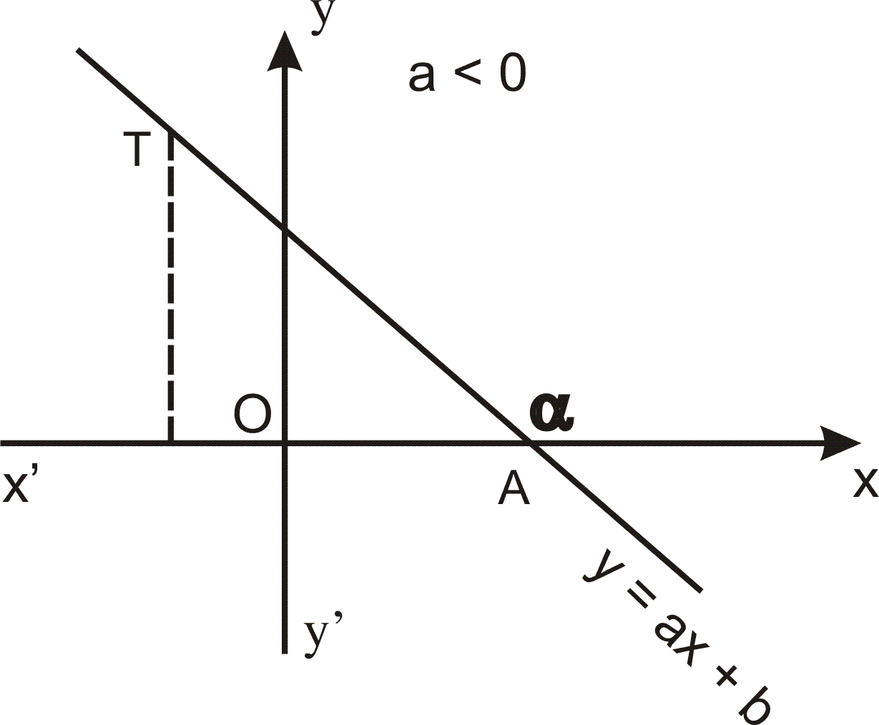
Đặt Tx =
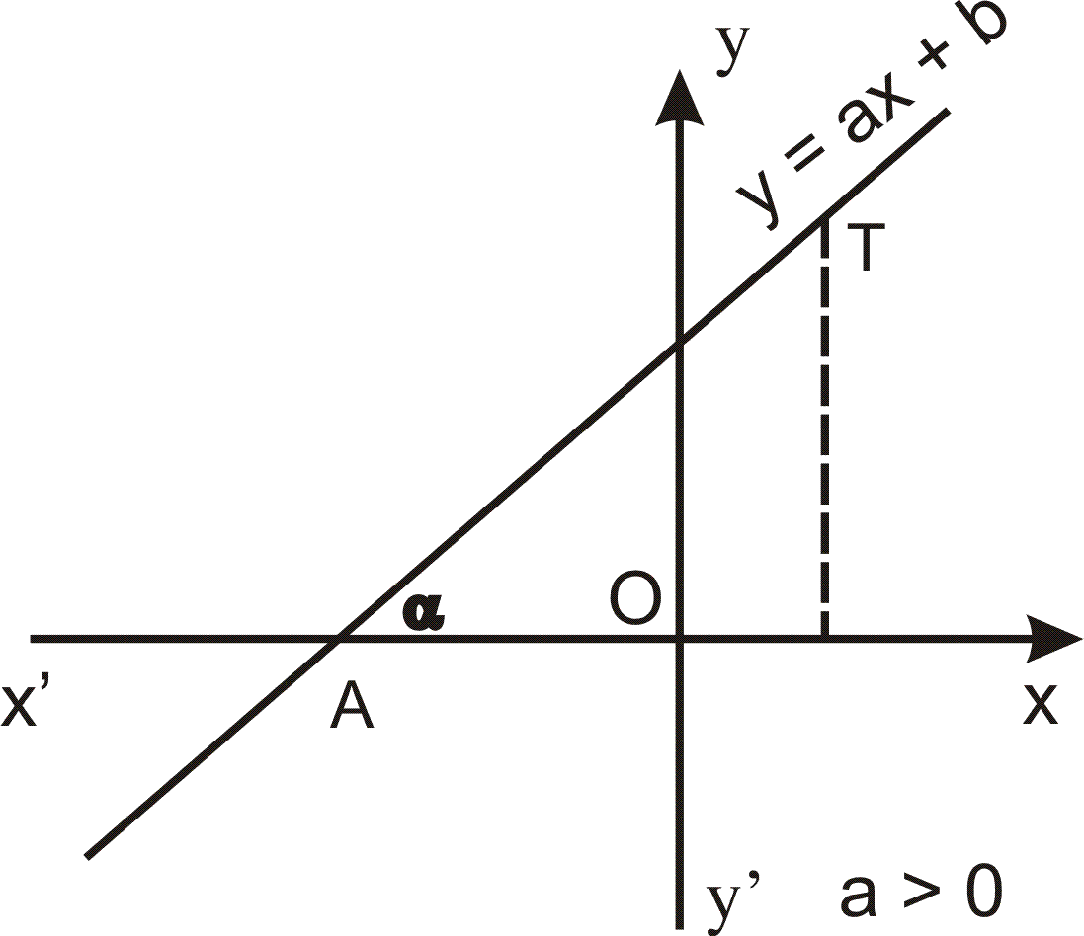

b)Hệ số góc :
Các đường thẳng song song có cùng hệ số a và đồng thời tạo với trục Ox những góc bằng nhau
a được gọi là hệ số góc của đường thẳng (D) : y = ax + b (a0)
?: sgk/56
*Hình 11a. Vẽ biểu diễn đồ thị của các hàm số (với hệ số a > 0):
y = 0,5x + 2 ; y = x + 2 ; y = 2x + 2
a₁ =0,5 ; a₂ = 1 ; a₃ = 2 => 0< a₁< a₂ <a₃ Vậy 0< a₁< a₂ <a₃ < 90⁰
Khi a > 0 thì α là góc nhọn, a càng lớn thì α càng lớn (0⁰ < α < 90⁰ )
*Hình 11b. Vẽ biểu diễn đồ thị của các hàm số (với hệ số a < 0):
y = -2x + 2 ; y = -x + 2; y = -0,5x +2
a₁ = - 2 ; a₂ = - 1 ; a₃ = -0,5 => a₁ < a₂ <a₃ <0 Vậy 90⁰ < a₁ < a₂ <a₃ <180⁰
Khi a < 0 thì β là góc tù, a càng lớn thì β càng lớn (90⁰ < β < 180⁰ )
* Các đường thẳng có hệ số a bằng nhau thì tạo với trục Ox các góc bằng nhau
nghĩa là : a₁ = a₂ α₁ = α₂
Khi a > 0 thì α là góc nhọn, a càng lớn thì α càng lớn (0⁰ < α < 90⁰ )
Khi a < 0 thì β là góc tù, a càng lớn thì β càng lớn (90⁰ <  < 180⁰ )

Vì có sự liên quan giữa hệ số a với góc tạo bởi đường thẳng y = ax + b và trục Ox nên ta gọi a là hệ số góc của đường thẳng y = ax + b

*Chú ý: Khi b = 0, ta có hàm số y = ax. Trong trường hợp này, ta cũng nói rằng a là hệ số góc của đường thẳng y = ax

2)Ví dụ : (SGK/ 57)
*VD1: y=3x+2
a) Vẽ đồ thị của hàm số
BGT:
x 0 -1
y=3x+2 2 -1

Đồ thị hàm số y=3x+2 là đường thẳng qua A(0;2) ; B(-1;-1)
O
.2
.-1
.-1
y=3x+2
B
A
x
y
α

b) Tính góc tạo bởi đường thẳng y = 3x + 2 và trục Ox.
∆ABO vuông tại O nên ta có: => α = 71⁰ 34’
**Hướng dẫn về nhà:
- Xem lại bài học
-Làm bài tập 27, 28a, 29 (SGK trang 58 - 59).
- Tham khảo thêm các dạng bài tập tương tự

B: HÌNH HỌC:
CHỦ ĐỀ ĐƯƠNG TRÒN
TIẾT 35: ĐƯƠNG KÍNH VÀ DÂY CỦA ĐƯƠNG TRÒN
1.So sánh độ dài của đường kính và dây:
*Định lí 1: Trong các dây của đường tròn, dây lớn nhất là đường kính
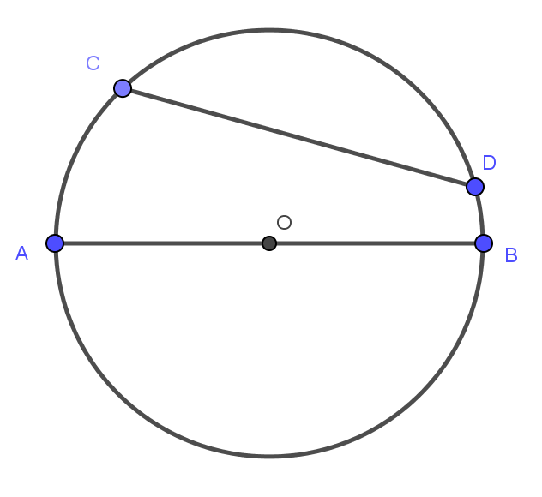
CD: dây
AB = 2R: đường kính
- CD ≤ AB
Hay CD ≤ 2R
2. Quan hệ vuông góc giữa đường linh và dây:
*Định lí 2: Trong một đường tròn, đường kính vuông góc với một dây thì đi qua trung điểm của dây ấy:
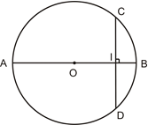
- CD ⊥ AB tại I => IC = ID
- IC = ID ; O CD => CD AB

*Định lí 3: Trong một đường tròn, đường kính đi qua trung điểm của một dây không đi qua tâm thì vuông góc với dây ấy
?2: Hãy tính độ dài AB, biết OA = 13cm; AM = 5cm
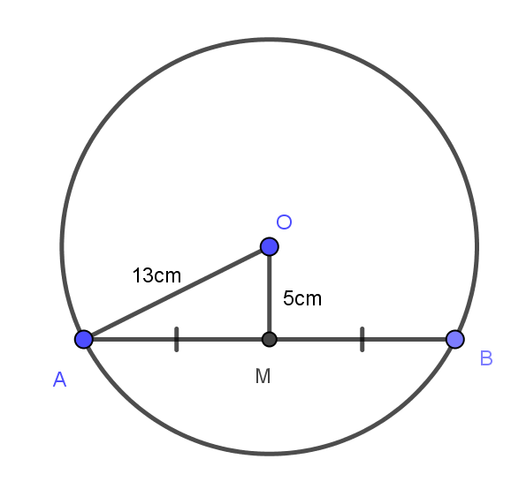
M là trung điểm AB
=>OM AB tại M
Xét OMA vuông tại M
=>OA² = OM² + AM² (Pytago)
=>AM² = OA² – OM² = 13² -5² = 144
=>AM = 12cm
Mà AB = 2.AM = 2.12 = 24cm
*Bài 10 SGK/104:
a/ Gọi O là trung điểm cạnh BC.
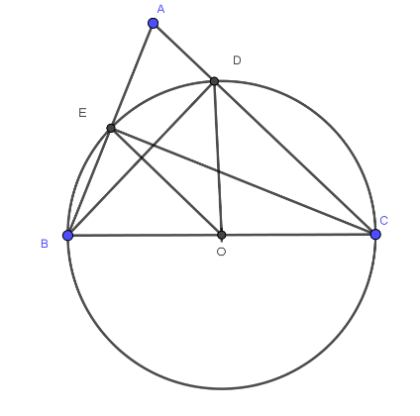
Xét BCD vuông tại D, đường trung tuyến DO
=>DO = OB = OC = BC: 2(1)
Xét BCE vuông tại E, EO là đường trung tuyến
=>EO = OB = OC = BC :2 (2)
Từ (1); (2) => OB = OC = OD = OE = BC :
=> B, E, D, C cùng thuộc một đường tròn (O; OB)
b/ Xét (O; BO) có DE là dây không đi qua tâm O và BC là đường kính
=> DE < BC
* Hướng dẫn về nhà:
- Học thuộc định lí:
-Xem lại bài 10. Làm bài tập 11 SGK/104

Tiết 36: LIÊN HỆ GIỮA DÂY VÀ KHOẢNG CÁCH TỪ TÂM ĐẾN DÂY
1: Bài toán:
Cho AB và CD là hai dây (khác đường kính) của đường tròn (O; R). Gọi OH, OK theo thứ tự là khoảng cách từ O đến AB, CD. Cmr: OH²+ HB²= OK² + KD²
Chứng minh:
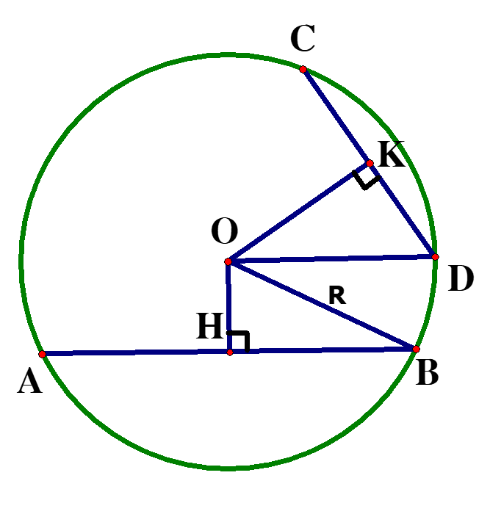
Áp dụng Pytago vào tam giác vuông OHB và OKD
- OH²+ HB² = OK² + KD²

2. Liên hệ giữa dây và khoảng cách từ tâm đến dây
?1: a. NÕu AB = CD . chøng minh OH = OK
Ta cã OH ⊥ AB => AH = HB = AB:2

OK ⊥ CD => CK = KD = CD:2 (quan hệ đường kính và dây)
Mµ AB = CD ( gt ) => HB = KD => HB²= KD²
Mà OH² + HB² = OK²+ KD²
=> OH²= OK² => OH=OK
b. NÕu OH = OK . chøng minh AB = CD
Ta cã OH ⊥ AB => AH = HB = AB:2
OK ⊥ CD => CK = KD = CD:2 (quan hệ đường kính và dây)
OH=OK => OH²= OK²
=> OH² + HB² = OK²+ KD²
=> HB²= KD² => HB = KD => AB = CD

*Định lí 1: Trong một đương tròn
a/ Hai dây bằng nhau thì cách đều tâm
b/ Hai dây cách đều tâm thì bằng nhau
AB = CD OH = OK
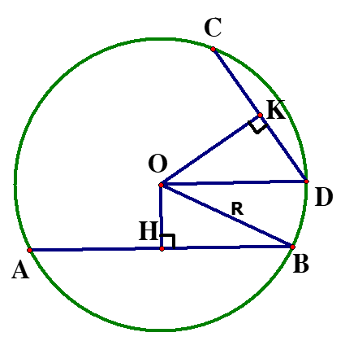
?2: a. NÕu AB > CD . chøng minh OH < OK
Ta cã OH ⊥ AB => AH = HB = AB:2
OK ⊥ CD => CK = KD = CD:2 (quan hệ đường kính và dây)
Mµ AB > CD ( gt ) => HB > KD => HB² > KD²
Mà OH² + HB² = OK²+ KD²
=> OH² < OK² => OH <OK
b. NÕu OH < OK . chøng minh AB > CD
Ta cã OH ⊥ AB => AH = HB = AB:2
OK ⊥ CD => CK = KD = CD:2 (quan hệ đường kính và dây)
OH < OK => OH² < OK²
=> OH² + HB² = OK²+ KD²
=> HB² > KD² => HB > KD => AB > CD

*Định lí 2: Trong hai dây của một đường tròn:
a) Dây nào lớn hơn thì gần tâm hơn.

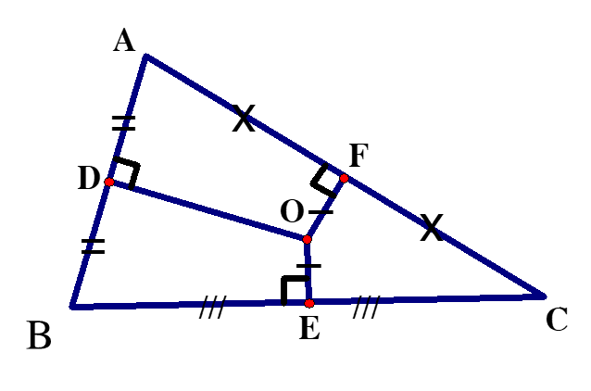
b) Dây nào gần tâm hơn thì lớn hơn.

?3: có OE = OF => BC = AC
OD > OE => OD > OF => AB < AC

**Hướng dẫn học ở nhà
- Học thuộc và chứng minh lại hai định lí về liên hệ giữa dây và khoảng cách từ tâm đến dây.
- Làm bài tập 12 trang 106 SGK.

TUẦN 9
TIẾT 41 :
BÀI THƠ VỀ TIỂU ĐỘI XE KHÔNG KÍNH
( Khuyến khích HS tự đọc )
- Phạm Tiến Duật
- HS cần nắm :
I. ĐỌC VÀ TÌM HIỂU CHÚ THÍCH :
1. Tác giả : Phạm Tiến Duật
Chú thích (*) SGK/132

2. Tác phẩm :
- Sáng tác 1969, thời kì ác liệt nhất của cuộc chiến tranh chống Mĩ.
- Rút từ tập thơ “ Vầng trăng – quầng lửa”

II. ĐỌC VÀ TÌM HIỂU VĂN BẢN
1. Hình ảnh những chiếc xe không kính
- Xe không kính
=> hình ảnh mới, lạ, độc đáo, hấp dẫn

- Bom giật, bom rung kính vỡ đi rồi .
- Không có kính rồi xe không có đèn
Không có mui xe thùng xe có xướt
( Câu thơ giống văn xuôi,
Giọng thơ thản nhiên có chút ngang tàng )
=> bom đạn chiến trường làm cho những chiếc xe biến dạng, trần trụi - Hiện thực khốc liệt của thời kì chiến tranh chống Mĩ

2. Hình ảnh những chiến sĩ lái xe Trường Sơn
- Ung dung
=> ngồi lái xe đường hoàng, bình tỉnh, thản nhiên.
Đất

- Nhìn trời

( điệp từ ) Thẳng

=> thái độ hiên ngang, sẵn sàng đương đầu với gian khổ, hiểm nguy .

Gió
- Nhìn thấy con đường
( điệp ngữ ) Sao trời
Cánh chim

=> tâm hồn lạc quan, yêu đời

Có bụi
- Không có kính ừ thì
Ướt áo

- Chưa cần rửa, phì phèo châm điếu thuốc
Nhìn nhau mặt lấm cười ha ha
- Chưa cần thay ...
Mưa ngừng gió lùa khô mau thôi
( Giọng thơ tự tin, ngang tàng, ngôn ngữ giống lời nói thường )
=> tươi trẻ, tinh nghịch, vui nhộn, lạc quan , yêu đời

- Bắt tay qua cửa kính vỡ rồi
=> gắn bó với nhau bằng tình đồng chí, đồng đội ấm áp, cao đẹp

- Lại đi, lại đi trời xanh thêm
( hình ảnh ẩn dụ tượng trưng )
=> niềm tin vững chắc vào hòa bình của đất nước

- Khổ cuối
( Liệt kê, hình ảnh đối lập )
=> quyết tâm hoàn thành nhiệm vụ - Lòng yêu nước cao cả

III. TỔNG KẾT
* Ghi nhớ SGK / 133

IV. LUYỆN TẬP
SGK/133

***************************

TIẾT 42,43 Văn bản
ĐOÀN THUYỀN ĐÁNH CÁ
- Huy Cận
I.ĐỌC VÀ TÌM HIỂU CHÚ THÍCH :
1. Tác giả : Huy Cận
Chú thích (*), SGK/141
2. Tác phẩm:
- Sáng tác 1958, trong chuyến đi thực tế của tác giả ở vùng mỏ Quảng Ninh.
- Được in trong tập thơ
“ Trời mỗi ngày lại sáng”
-Thể thơ : 7 chữ

II. ĐỌC VÀ TÌM HIỂU VĂN BẢN :
1.Hai khổ thơ đầu : Cảnh đoàn thuyền đánh cá ra khơi.
- Mặt trời xuống biển như hòn lửa
Sóng đã cài then, đêm sập cửa
( So sánh, nhân hóa, liên tưởng )
=> Hình ảnh đẹp: vũ trụ đã đi vào nghỉ ngơi.

- Đoàn thuyền …lại ra khơi
=> những người đánh cá lao động thường xuyên khi màn đêm buông xuống.

- Câu hát căng buồm với gió khơi
(hình ảnh lạ, tưởng tượng bay bổng, cách viết độc đáo)
=> con người đi vào lao động tràn đầy khí thế và hào hứng.

2.Bốn khổ giữa: Cảnh đoàn thuyền đánh cá trên biển.
- Thuyền ta lái gió với buồm trăng.
Lướt giữa mây cao với biển bằng.
( hình ảnh lãng mạn )
=> Con thuyền đánh cá trở nên kì vĩ, hòa nhập vào thiên nhiên vũ trụ.

- Ra đậu …dò bụng biển
Dàn đan thế trận…
Ta hát bài ca gọi cá vào
=> những người đánh cá chủ động, đường hoàng và tràn đầy niềm vui.

- Biển cho ta cá như lòng mẹ
=> biển bao dung, giàu có.

3.Khổ cuối: Cảnh đoàn thuyền đánh cá trở về
- Câu hát căng buồm với gió khơi.
( điệp câu, liên tưởng )
=>Trở về cũng đầy khí thế và hào hứng.

- Đòan thuyền chạy đua cùng mặt trời.
(hình ảnh lãng mạn, nhân hóa )
=> khát vọng được cống hiến của người lao động .

- Mắt cá huy hòang muôn dặm khơi.
( ẩn dụ )
=> thành quả lao động chói lọi, tưng bừng.

III.TỔNG KẾT
* Ghi nhớ: SGK/ 142

IV.LUYỆN TẬP
SGK/ 142
****************************

TIẾT 44,45
ÔN TẬP KIỂM TRA GIỮA KỲ I
I. NHỮNG KIẾN THỨC ĐÃ HỌC :
1. Văn bản nhật dụng :
- Phong cách Hồ Chí Minh
- Đấu tranh cho một thế giới hòa bình
- Tuyên bố thế giới về sự sống còn, quyền được bảo vệ và phát triển của trẻ em
2. Văn học Trung Đại :
- Chuyện người con gái Nam Xương
- Truyện Kiều
- Truyện Lục Vân Tiên
- Chuyện cũ trong phủ chúa Trịnh
- Hoàng Lê nhất thống chí (Hồi thứ 14 )
3. Tiếng Việt :
- Các phương châm hội thoại
- Cách dẫn trực tiếp và cách dẫn gián tiếp
- Sự phát triển của từ vựng
- Thuật ngữ
- Trau dồi vốn từ
- Xưng hô trong hội thoại
4. Tập làm văn :
- Văn bản thuyết minh ( kết hợp sử dụng BPNT và miêu tả)
- Văn bản tự sự ( thực hiện miêu tả và miêu tả nội tâm )
II. NỘI DUNG CẦN NẮM :
- Khái niệm, kiến thức Tiếng Việt
- Những nét chính về tác giả
( Nguyễn Du, Nguyễn Đình Chiểu, ... )
- Học thuộc lòng một số câu thơ trong các văn bản trích của “ Truyện Kiều” ( Học theo nội dung )
- Miêu tả khái quát về vẻ đẹp của chị em Kiều
( Đầu lòng ... vẹn mười )
- Vẻ đẹp của Thúy Vân
( Vân xem ... màu da )
- Vẻ đẹp và tài năng của Kiều
( Kiều càng ... não nhân )
- 8 câu cuối của “ Kiều ở lầu Ngưng Bích”
- Giá trị nội dung và nghệ thuật từng văn bản .
- Tóm tắt ngắn gọn “Truyện Kiều” và “Truyện Lục Vân Tiên”
III. CẤU TRÚC ĐỀ KIỂM TRA :
1. Đọc – hiểu văn bản
( 3 điểm )
- Cho ngữ liệu ngoài
- Hỏi :
- Nội dung
- Kiến thức Tiếng Việt
- Ý nghĩa chi tiết trong văn bản hay bài học rút ra
2. Tạo lập văn bản :
( 7 điểm )
Câu 1 ( 3 điểm )
Viết đoạn văn trình bày cảm nhận về nhân vật đã học
Câu 2 ( 4 điểm )
Văn tự sự có sử dụng miêu tả và miêu tả nội tâm
Chuẩn bị :
- Đề 1 / 105
- Đề 3/ 191
IV. LUYỆN TẬP
Viết đoạn văn trình bày cảm nhận
1. Cảm nhận về hình ảnh người phụ nữ trong XHPK ngày xưa qua 2 văn bản “ Chuyện người con gái Nam Xương” và “Truyện Kiều”
- Họ là những người con gái xinh đẹp
- Có nhiều phẩm chất cao quí : hiếu kính mẹ chồng, thủy chung, ...
- Cuộc sống gặp nhiều đau khổ, bất hạnh hơn là hạnh phúc
- Luôn có ý thức giữ gìn nhân phẩm của mình

2. Cảm nhận về cuộc sống của vua chúa và quan lại thời Trịnh Sâm qua văn bản “ Chuyện cũ trong phủ chúa Trịnh”
- Sống xa hoa, lãng phí
- Vơ vét của cải dân
- Nhũng nhiễu dân

3. Cảm nhận hình ảnh người anh hùng dân tộc Nguyễn Huệ qua hồi thứ 14 của “ Hoàng Lê nhất thống chí”
- Có tầm nhìn xa
- Quyết đoán
- Có tài cầm binh
- Thông minh, xử lí đúng mực
- Trí dũng song toàn

**********************
Hướng dẫn học:
- Các em viết từ vựng và cấu trúc vào vở.
- Mở sách giáo khoa trang 28,29,30,31 tham khảo.
- Làm phần thực hành trong sách giáo khoa.
- Em nào không có sách có thể tham khảo nội dung bên dưới.

Tuần 8 - Tiết 17: Thứ…..ngày…..tháng…..năm 202..
UNIT 3: A TRIP TO THE COUNTRYSIDE
Lesson 5: Language focus

1. What do these people wish? Write the sentences.
(Những người này mơ ước điểu gì? Viết câu.)

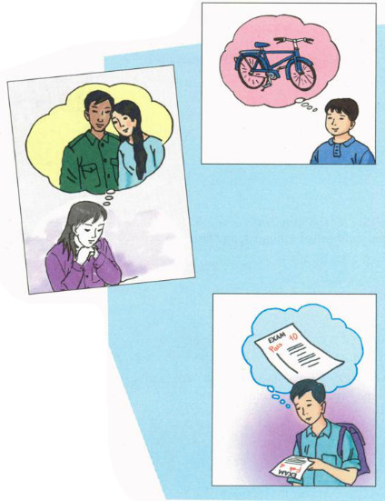
- Ba/ can have/ new bicycle
- Ba wishes he could have a new bicycle.
- Hoa/ can visit/ parents
………………………………………….
- I/ pass/ exam
- ………………………………………….
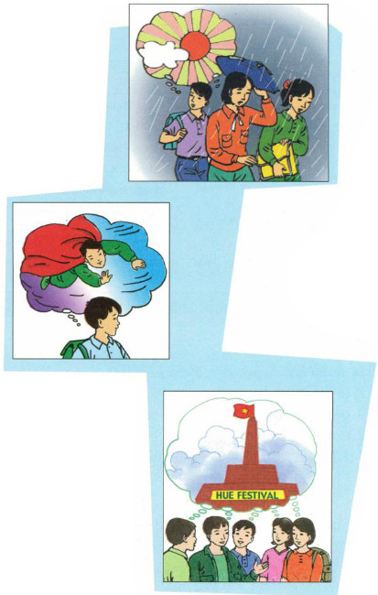
- We/ it/ not rain
………………………………………….
- He/ can fly
………………………………………….
- They/ stay/ Hue
………………………………………….
2. Work with a partner.
Look at Mr Thanh’s itinerary for his business trip to Singapore. Complete the sentences. Use the prepositions in the box.
(Thực hành với một bạn cùng học.
(Nhìn vào lộ trình của ông Thanh trong chuyến công tác đến Singapore. Hoàn chỉnh các câu. Dùng giới từ trong khung.)

Itinerary for Le Huy Thanh
Monday, September 20  Depart: Ha Noi / 2 pm  Arrive: Singapore / 6.30 pm  Tuesday, September 21  MEETING  Rallies Center / 11 am -1 pm  LUNCH  Lion City Restaurant / 1.30 - 2 pm | Wednesday, September 22  MEETING  Raya Palace / 2.15 - 7 pm  DINNER  Little India Restaurant / 7.30 - 10 pm  Thursday, September 23  Depart: Singapore / 9 am  Arrive: Ha Noi / 11.30 am

at till on after up to between
a) Mr Thanh leaves Ha Noi at 2 p.m.
b) He arrives in Singapore ___ Monday evening.
c) On Tuesday morning, there is a meeting ___ 11 a.m. and 1 p.m.
d) On Wednesday, Mr Thanh has appointments ___ 10p.m.
e) He returns to the hotel ___ 10 p.m.
f) He will be in Singapore from Monday ___ Thursday.

3. Complete the sentences with ON, AT, IN, FOR
(Hoàn chỉnh các câu sau với ON, AT, IN, FOR).
a) Goodbye. See you ___ Monday.
b) The bus collected us ___ 5 o’clock early ___ the morning.
c) We usually go to our home village at least once ___ the summer.
d) We walked ___ half an hour to roach the waterfall.
e) They planned to have the trip ___ June.
f) She loves to watch the stars ___ night.

4. Match the half-sentences. Then write the fill sentences in your exercise book.
(Ghép các nửa câu. Sau đó viết câu đầy đủ vào vở bài tập của em.)
1. Hoa worked hard,... | a) so I turned on the air conditioner.
2. It was hot,... | b) so she didnỵt have time for breakfast
3. Nga is sick today,... | c) so Mrs. Robinson took it back to the shop.
4. Na woke up late,... | d) so she won't go to school.
5. The new camera didn't work,... | e) so she passed her exam.

1 - e) Hoa worked hard, so she passed her exam.
2………………
3………………
4………………
5………………

Tuần 8 - Tiết 18: Thứ…..ngày…..tháng…..năm 202..
REVISION
- Multiple choice:
- The national dress of Japanese women is _____ (ao dai/kimono/ jeans/sari)
- Nguyen Du is considered a famous Vietnamese ________ (poem/poetry/poet/ poetic)
- The Ao dai is the _______dress of Vietnamese women.(baggy/beautiful/casual/traditional)
- He was a _______. He had a large of musical instruments.(poet/writer/ musician/ sailor)
- It’s not _________to call anyone at night.(equal/convenient /difficult/economic)
- _______have fashion designers done to modernize the Ao dai ?( How/Why/What/ Where)
- What will you _______at her birthday party?(change/grow/put/wear)
- Young ______is fond of wearing Jeans.(generation/inspiration/ women/ students)
- In the 18th century jean cloth was mad completely from _____(material/silk/cotton/wool)
- _____want to change the traditional Ao dai.(Vietnamese women/Young workers/ College students/ Fashion designers)
- He is a famous stamp ………………………….(collect/collection/collector/collective)
- It is an …………….journey. (interest/interesting/interestingly/interested)
- We will go ……………a picnic tomorrow. (in/at/on/of)
- My village is about 120 kilometers ………….the west of HCMC. (in/at/to/for)
- There’s a shrine ………………….to top of the mountain. (on/in/at/to)
- Let’s …………..somewhere for a drink. (go/ do/ going/ doing)
- She sings very …………………… (beauty/ beautiful/ beautify/ beautifully)
- He used to ……………..full time, but now he is a part-time worker. (work/ working/ worked/ to work)
- The accident happens because of driving…………..(careful/ carefully/ careless/ careless)
- I wish you ……………..us someday.(visit/ will visit/ visited/ would visit)
- Word forms :
- They had an ______ day by the river. (enjoy)
- I am very ____________ in joining the trip to the countryside. (interest)
- We had an ____________ day sailing our new boat. (enjoy)
- Canceling the meeting will make a very bad ____________. (impress)
- There was a__________of books and shoes on the floor.(collect)
- We _______________ gathered our things and ran to the bus stop. (hurry)
- He works part-time in a store in the ___________ town. (near)
- Most of the _______________ plant rice for their living. ( village)
- It’s very impolite to ______________ the room without knocking. (entrance)
- It was late, so Nam walked _________ to school. ( quick)
III. Rewrite the sentences without changing meaning:
1. The last time we went to c cinema was two years ago.
-> We haven’t _______________________________________.
2. His parents made him study for the exams.
-> He ________________________________________________.
3. I’m sorry I’m not able to go with you.
-> I wish _______________________________________________.
4. They are going to build a supermarket in my neighborhood.
-> A supermarket _________________________________________.
5. It’s a pity I don’t have a computer.
-> I wish ________________________________________________.
*Homework:
- Review the lessons for the test.(Ôn bài cho kiểm tra)

HƯỚNG DẪN HỌC SINH TỰ HỌC MÔN HÓA HỌC 9
(Đối với học sinh không thể học tập trực tuyến)
CHƯƠNG 2: KIM LOẠI
Tiết 17: CHỦ ĐỀ KIM LOẠI
B. TÍNH CHẤT HÓA HỌC CỦA KIM LOẠI
I. PHIẾU HƯỚNG DẪN HỌC SINH TỰ HỌC

Hoạt động 1: Đọc tài liệu và thực hiện các yêu cầu sau

- Kim loại có tác dụng được với phi kim không? Viết 2 PTHH minh họa
- Có phải tất cả kim loại đều tác dụng được với dung dịch acid không?Viết 2 PTHH minh họa.
Kim loại có tác dụng được với muối không? Viết 2 PTHH minh họa.
Hoạt động 2: Kiểm tra, đánh giá quá trình tự học.

1.Nêu hiện tượng xảy ra, viết phương trình phản ứng (nếu có) và giải thích trong các trường hợp sau:
a/ Nhúng thanh sắt (iron) vào dung dịch đồng (II) sunfat ( copper (II) sulfate)
b/ Nhúng thanh nhôm (aluminium) vào dung dịch magie nitrat ( magnesium nitrate)
c/ Nhúng thanh đồng (copper) vào dung dịch bạc nitrat (silver nitrate)
2. Cho các dung dịch CuSO₄, FeSO₄, MgSO₄, AgNO₃ và các kim loại Cu, Fe, Mg, Ag. Theo em, những cặp chất nào (kim loại và muối) phản ứng được với nhau. Viết các phương trình hóa học.

CHỦ ĐỀ KIM LOẠI
C. DÃY HOẠT ĐỘNG HÓA HỌC CỦA KIM LOẠI
I. PHIẾU HƯỚNG DẪN HỌC SINH TỰ HỌC
Hoạt động 1: Đọc tài liệu và thực hiện các yêu cầu sau

1.Dãy hoạt động hóa học của kim loại được xây dựng như thế nào? | 2. Dãy hoạt động hóa học của kim loại có ý nghĩa như thế nào?
Đọc sách giáo khoa và nêu các cách tiến hành, hiện tượng của các thí nghiệm sau  a/ Thí nghiệm 1: Cho đinh sắt (iron) vào dung dịch CuSO₄ và cho mẩu dây đồng (copper) vào dung dịch FeSO₄  b/Thí nghiệm 2: Cho mẩu dây đồng (copper) vào dung dịch AgNO₃ và cho mẩu dây bạc vào dung dịch CuSO₄  c/ Thí nghiệm 3: Cho đinh sắt (iron) và lá đồng (copper) nhỏ vào hai ống nghiệm (1) và (2) riêng biệt đựng dung dịch HCl  d/ Thí nghiệm 4: Cho mẩu natri (sodium) và đinh sắt (iron) vào hai cốc (1) và (2) riêng biệt đựng nước cất có thêm vài giọt phenolphthalein  Căn cứ vào kết quả của các thí nghiệm 1,2,3,4 ta có thể sắp xếp các kim loại theo chiều giảm dần mức độ hóa học như thế nào? | Nêu 4 ý nghĩa của dãy hoạt động hóa học của kim loại
Hoạt động 2: Kiểm tra, đánh giá quá trình tự học.

Làm bài tập 1,2,4 trang 54 sách giáo khoa

NỘI DUNG GHI BÀI
CHỦ ĐỀ
TÍNH CHẤT CỦA KIM LOẠI – DÃY HOẠT ĐỘNG HÓA HỌC CỦA KIM LOẠI
B. DÃY HOẠT ĐỘNG HÓA HỌC KIM LOẠI
I. Dãy hoạt động hoá học của kim loại được xây dựng như thế nào? (SGK)
II.Dãy hoạt động hoá học của kim loại có ý nghĩa như thế nào?
Dãy hoạt động hoá học của kim loại cho biết:
1) Mức độ hoạt động hoá học của kim loại giảm dần từ trái qua phải
2) Kim loại đứng trước Mg phản ứng với nước ở điều kiện thường tạo thành kiềm và giải phóng khí H₂
2Na + 2H₂O 2NaOH + H₂

3) Kim loại đứng trước H, phản ứng với một số dd axit (HCl, H₂SO₄ loãng...) giải phóng khí H₂
4) Kim loại đứng trước (trừ Na, K...) đẩy kim loại đứng sau ra khỏi dd muối

SINH 9 –TUẦN 9
HƯỚNG DẪN NỘI DUNG HỌC TẬP

TIẾT 17- Bài 26 : THỰC HÀNH QUAN SÁT THƯỜNG BIẾN
(HS TỰ NGHIÊN CỨU)

CHƯƠNG 1: CÁC THÍ NGHIỆM CỦA MENĐEN
TIẾT 18 – Bài 1 : MENĐEN VÀ DI TRUYỀN HỌC

HOẠT ĐỘNG 1: Tìm hiểu về Di truyền học:
- Em hãy nghiên cứu thông tin mục I/SGK và nêu một số ví dụ về hiện tượng di truyền: Trong một gia đình có một cháu bé mới sinh, người ta thường tìm hiểu xem cháu bé có điểm gì giống bố, điểm gì giống mẹ, ví dụ: mắt giống mẹ, mũi giống bố...
Giống bưởi Năm Roi nổi tiếng từ xưa đến nay vẫn giữ được các đặc điểm: vị ngọt thanh và hình dáng quả đẹp...
? Qua các VD trên, em hãy cho biết những đặc điểm mà thế hệ trước truyền cho thế hệ sau gọi là gì ?
- GV nhận xét, bổ sung thêm: con cái chỉ giống bố mẹ ở một số đặc điểm, đó là hiện tượng di truyền; còn khác với bố mẹ và khác nhau về nhiều chi tiết,đó là hiện tượng biến dị.
Di truyền là gì ? Cho ví dụ ?
Biến dị là gì ? Cho ví dụ ?
- GV : hai hiện tượng này thể hiện song song và gắn liền trong quá trình sinh sản.
- Đối tượng, nội dung và ý nghĩa thực tiễn của di truyền học là gì ?
GV bổ sung nhiệm vụ của Di truyền học: nghiên cứu bản chất và quy luật của hiện tượng di truyền và biến dị. Trong phạm vi kiến thức THCS, chúng ta chỉ đề cập đến 3 nội dung cơ bản của Di truyền học: đó là các kiến thức về cơ sở vật chất, cơ chế và quy luật của hiện tượng di truyền và biến dị.
-Em hãy liên hệ bản thân và xác định xem mình giống và khác với bố mẹ ở những điểm nào.
- Em hãy lấy ví dụ tương tự đối với vật nuôi và cây trồng giống và khác với bố mẹ ở những điểm nào

HOẠT ĐỘNG 2: Menđen người đặt nền móng cho Di truyền học.
- Em hãy quan sát hình 1.2 Nêu nhận xét về từng cặp tính trạng đem lai?
- GV gợi ý: Đặc điểm của các cặp tính trạng mang hiện tượng tương phản là: (trơn : nhăn); (vàng : xanh); (xám : trắng); (không có ngấn : có ngấn) ...
Phương pháp nghiên cứu độc đáo của Men Đen là phương pháp gì ?
- GV nhấn mạnh: MenĐen đã chọn cây đậu Hà Lan làm đối tượng để nghiên cứu bởi vì chúng có 3 đặc điểm ưu việt sau: Thời gian sinh trưởng và phát triển ngắn; là cây tự thụ phấn cao độ; có nhiều tính trạng tương phản và trội át lặn một cách hoàn toàn. Điểm độc đáo trong phương pháp phân tích thế hệ lai là tách từng cặp tính trạng và theo dõi sự thể hiện cặp tính trạng đó qua các thế hệ lai. Nhờ có phương pháp nghiên cứu khoa học đúng đắn, Menđen đã tìm ra các quy luật di truyền đặt nền móng cho Di truyền học.

HOẠT ĐỘNG 3: Tìm hiểu Một số thuật ngữ và kí hiệu cơ bản của di truyền .

- Em hãy đọc thông tin SGK để nêu lên các thuật ngữ và kí hiệu cơ bản của di truyền học.
- GV gợi ý cách viết công thức lai:
Mẹ: viết bên trái dấu x; Bố: viết bên phải dấu x
VD: P: Mẹ x Bố.
*GV nhấn mạnh: Đây là các khái niệm cơ bản do đó cần phải nhớ kĩ.
+ Tính trạng; cặp tính trạng tương phản; gen; giống (dòng) thuần chủng.
+ Ký hiệu:
P: là cặp bố mẹ xuất phát.
G: là giao tử.
F: là thế hệ con.

NỘI DUNG GHI BÀI
TIẾT 17- Bài 26 : THỰC HÀNH QUAN SÁT THƯỜNG BIẾN
(HS TỰ NGHIÊN CỨU)

TIẾT 18 – CHƯƠNG 1: CÁC THÍ NGHIỆM CỦA MENĐEN
Bài 1 : MENĐEN VÀ DI TRUYỀN HỌC

I. Di truyền học:
- Di truyền là hiện tượng truyền đạt các tính trạng của bố mẹ, tổ tiên cho các thế hệ con cháu.
- Biến dị: là hiện tượng con cái sinh ra khác với bố mẹ, tổ tiên.
- Nhiệm vụ: Di truyền học nghiên cứu bản chất và tính quy luật của hiện tượng di truyền và biến dị.
- Nội dung: Di truyền học đề cập đến cơ sở vật chất, cơ chế và tính quy luật của hiện tượng di truyền và biến dị.
II. Menđen người đặt nền móng cho Di truyền học.
- Phương pháp nghiên cứu di truyền học của Menđen là phương pháp phân tích các thế hệ lai:
+ Lai các cặp bố mẹ khác nhau về một hoặc một số cặp tính trạng rồi theo dõi sự di truyền riêng rẽ của từng cặp tính trạng đó ở các thế hệ con cháu.
+ Dùng toán thống kê để phân tích các số liệu thu thập được để rút ra quy luật di truyền.
III. Một số thuật ngữ và kí hiệu cơ bản của di truyền.
* Một số thuật ngữ:
- Tính trạng
- Cặp tính trạng
- Nhân tố di truyền
-Giống (hay dòng) thuần chủng
* Một số kí hiệu:
- P : Cặp bố mẹ xuất phát;
- X: Phép lai.
- G : Giao tử;
- ♂: Giao tử đực (hoặc cơ thể đực)
- ♀ : Giao tử cái (hoặc cơ thể cái)
- F : Thế hệ con.
- F₁: Thế hệ thứ nhất.
- F₂: Thế hệ thứ hai.

VẬT LÝ 9 – TUẦN 9
- TÌM HIỂU BÀI:
TIẾT 17 – BÀI 16. ĐỊNH LUẬT JUN – LEN-XƠ
NỘI DUNG TÌM HIỂU | YÊU CẦU HỌC SINH  HỌC SINH ĐỌC SGK VẬT LÝ 9 – BÀI 16
Hoạt động 1:  TRƯỜNG HỢP ĐIỆN NĂNG BIẾN ĐỔI THÀNH NHIỆT NĂNG | - TRƯỜNG HỢP ĐIỆN NĂNG BIẾN ĐỔI THÀNH NHIỆT NĂNG:  - MỘT PHẦN ĐIỆN NĂNG BIẾN ĐỔI THÀNH NHIỆT NĂNG:  - Em hãy kể tên 3 dụng cụ điện biến đổi điện năng thành nhiệt năng và năng lượng ánh sáng.  - Em hãy kể tên 3 dụng cụ điện biến đổi điện năng thành nhiệt năng và cơ năng.  - TOÀN BỘ ĐIỆN NĂNG BIẾN ĐỔI THÀNH NHIỆT NĂNG:  - Em hãy kể tên 3 dụng cụ điện biến đổi toàn bộ điện năng thành nhiệt năng.  - Thông thường, ở những dụng cụ mà toàn bộ điện năng biến đổi thành nhiệt năng, bộ phận chính của chúng là các dây điện trở làm bằng hợp kim nikelin hoặc constantan. Em hãy so sánh điện trở suất của các dây điện trở này với các dây dẫn làm bằng đồng:  $$ρ_{nikelin} ? ρ_{đồng}$$  $$ρ_{constantan} ? ρ_{đồng}$$
Hoạt động 2:  ĐỊNH LUẬT JUN-LEN XƠ | - ĐỊNH LUẬT JUN-LEN XƠ:  - HỆ THỨC CỦA ĐỊNH LUẬT:  Hãy đọc thông báo phần 1 thuộc II ở SGK Vật lý 9 trang 44 và cho biết hệ thức của Định luật Jun- Len xơ là gì?  - PHÁT BIỂU ĐỊNH LUẬT:  Dựa vào hệ thức trên, hãy cho biết Q phụ thuộc như thế nào vào I², R,t.

Tiết 18- Bài 17. BÀI TẬP VẬN DỤNG ĐỊNH LUẬT JUN – LENXƠ.

NỘI DUNG TÌM HIỂU | YÊU CẦU HỌC SINH  HỌC SINH ĐỌC SGK VẬT LÝ 9 – BÀI 16
Hoạt động 1:  BÀI TẬP 1 | BÀI 1- SGK trang 47  - Em hãy đọc đề bài, gạch dưới những đại lượng đề bài cho và đại lượng đề bài yêu cầu tính ( không làm câu b)  - Em hãy tóm tắt bài.  - Tiến hành đặt lời giải, ghi công thức phù hợp và hoàn thành bài  (lưu ý: điện năng tiêu thụ sẽ được tính bằng công thức: A = P.t.30)
Hoạt động 2:  BÀI TẬP 2 | BÀI 2 . Giữa hai điểm A,B có hiệu điện thế không đổi U_{AB} = 4V người ta mắc nối tiếp hai điện trở R₁ = 5Ω và R₂ = 15Ω.  a. Tính điện trở tương đương của đoạn mạch AB.  b. Tính cường độ dòng điện chạy qua mạch chính.  c. Tính nhiệt lượng tỏa ra trên đoạn mạch trong thời gian 10 phút.  d. Để công suất trong đoạn mạch giảm đi hai lần, người ta thay điện trở R₂ bằng điện trở R₃. Tính giá trị điện trở R₃.  Hướng dẫn:  - Em hãy đọc đề bài, gạch dưới những đại lượng đề bài cho và đại lượng đề bài yêu cầu tính.  - Em hãy tóm tắt bài.  - Tiến hành đặt lời giải, ghi công thức phù hợp và hoàn thành bài  (lưu ý: áp dụng công thức của đoạn mạch nối tiếp)

- NỘI DUNG BÀI HỌC (HỌC SINH GHI BÀI VÀO VỞ)

BÀI 16. ĐỊNH LUẬT JUN – LEN-XƠ
I. Trường hợp điện năng biến đổi thành nhiệt năng:
1. Một phần điện năng được biến đổi thành nhiệt năng:
a. Điện năng biến thành nhiệt năng và quang năng: Bóng đèn sợi đốt, đèn LED, đèn Leon
b. Điện năng biến đổi thành nhiệt năng và cơ năng: Máy khoan, máy bơm nước, quạt điện.
2. Toàn bộ điện năng được biến đổi thành nhiệt năng:
a. Mỏ hàn, lò sưởi, bếp điện.
b. Dây hợp kim nikêlin và constantan có điện trở suất lớn hơn rất nhiều so với điện trở suất của dây đồng.
II. Định luật Jun-Len xơ:
Nhiệt lượng toả ra ở dây dẫn khi có dòng điện chạy qua tỉ lệ thuận với bình phương cường độ dòng điện, với điện trở của dây dẫn và thời gian dòng điện chạy qua.
Hệ thức :
Q = I²Rt

Trong đó
Q : nhiệt lượng ( J) I : cường độ dòng điện ( A) R : điện trở ( ) t : thời gian ( s)

Bài 17. BÀI TẬP VẬN DỤNG ĐỊNH LUẬT JUN – LENXƠ
1. Bài tập 1/ SGK trang 47
Tóm tắt :
R = …………….
I = ……………..
a. t₁ = 1s
Q = ? J
c.t_{30 ngày} = 3h.30 = 90 h = ………………….s
1kW.h giá 700đ
Tiền điện phải trả = ? đồng
Giải
a) Nhiệt lượng mà bếp toả ra trong 1 giây là:
Q = I²Rt = ………………… = ………………. J
c) Công suất toả nhiệt của bếp
P = I²R = ............. = .................W

A = Pt = ................... = ................ (J) = .................Kw.h
Tiền điện phải trả = .......................... = ................... đồng

BÀI 2 . Giữa hai điểm A,B có hiệu điện thế không đổi U_{AB} = 4V người ta mắc nối tiếp hai điện trở R₁ = 5Ω và R₂ = 15Ω.
a. Tính điện trở tương đương của đoạn mạch AB.
b. Tính cường độ dòng điện chạy qua mạch chính.
c. Tính công suất và nhiệt lượng tỏa ra trên đoạn mạch trong thời gian 10 phút.
d. Để công suất trong đoạn mạch giảm đi hai lần, người ta thay điện trở R₂ bằng điện trở R₃. Tính giá trị điện trở R₃.

Tóm tắt
Mạch nối tiếp
R₁ = 5
R₂ =10
U = 4 V luôn không đổi.
- R_{tđ} = ? Ω
- I = ? A
- P = ? W ; Q = ? J
t = 10 phút = ...............s
- để P giảm 2 lần, thay R₂ bằng R₃.
R₃ = ? Ω
Giải
HS tự thực hiện bài tập

- THẮC MẮC CỦA HỌC SINH
Trường:THCS TÂN TIẾN:
Lớp:……………… Họ tên học sinh: ………………………
Môn học | Nội dung học tập | Câu hỏi của học sinh
VẬT LÝ 9 |  | 1……………………………………………………….  …………………………………………………………  2.……………………………………………………….  …………………………………………………………
1……………………………………………………….
…………………………………………………………
2.……………………………………………………….
…………………………………………………………
1……………………………………………………….
…………………………………………………………
2.……………………………………………………….

Tuần 9
CHỦ ĐỀ 2:
CÁC NƯỚC Á- PHI-MĨ LA TINH TỪ NĂM 1945 ĐẾN NAY (tiếp theo)

Nội dung: MĨ LA -TINH TỪ NĂM 1945 ĐẾN NĂM 1991
I. Tình hình chung
- Khác với châu Á và châu Phi,nhiều nước ở Mĩ La-tinh đã giành được độc lập như Bra-xin,Ác-hen-ti-na,Pê-ru,Vê-nê-xu-ê-la… từ những thập niên đầu của TK XIX.
- Nhưng sau đó , các nước Mĩ La-tinh lại rơi vào vòng lệ thuộc nặng nề và trở thành “sân sau” của đế quốc Mĩ.
- Từ sau chiến tranh thế giới thứ hai nhất là từ đầu những năm 60 của thế kỉ XX, một cao trào đấu tranh đã bùng nổ ở Mĩ La-tinh
- Mục tiêu : Thành lập các chính phủ dân tộc , dân chủ ;tiến hành cải cách tiến bộ , nâng cao đời sống nhân dân
- Tiêu biểu là cuộc cách mạng Cuba 01/01/1959
- Trong cuộc xây dựng và phát triển đất nước,các nước Mĩ La-tinh đã thu được nhiều thành tựu quan trọng:
+ Củng cố độc lập chủ quyền;
+ Dân chủ hóa sinh hoạt chính trị;
+ Tiến hành các cải cách kinh tế và thành lập các tổ chức liên minh khu vực về hợp tác và phát triển kinh tế.
- Tuy nhiên,đầu những năm 90 của TK XX,do nhiều nguyên nhân,tình kinh tế,chính trị ở nhiều nước Mĩ La-tinh lại gặp nhiều khó khăn,thậm chí có lúc căng thẳng :
+ Tốc độ tăng trưởng kinh tế chậm lại ;
+ Tình hình chính trị một số nước không ổn định,các phe phái tranh giành nhau quyền lực, Chính phủ của các nước này không thể kiểm soát được tình hình trong nước…

II. Cuba – Hòn đảo anh hùng.
- Sau năm 1945, với sự giúp đỡ của Mĩ,tháng 3-1952 Tướng Ba-ti-xta làm đảo chính,thiết lập chế độ độc tài quân sự ở Cuba.
- Nhân dân Cu- Ba đã biền bỉ tiến hành cuộc đấu tranh chống chế độ độc tài Ba-ti-xta để giành chính quyền.
- Mở đầu là cuộc tấn công pháo đài Môn-ca-đa (thuộc tỉnh Xan-chi-a-gô) vào ngày 26-7-1953 của 135 thanh niên yêu nước,
- Nhân dân Cu- Ba dưới sự chỉ huy của Phi-đen Ca-xtơ-rô đã tiến hành cuộc đấu tranh kiên cường , vượt qua khó khăn nhằm lật đổ chính quyền Ba-ti-xta .
- Ngày 1-1-1959, Cuộc cách mạng nhân dân ở Cuba đã thắng lợi.Chính phủ cách mạng lâm thời Cu Ba do Phi-đen Ca-xtơ-rô đứng đầu đã tiến hành cuộc cải cách triệt để
+ Cải cách ruộng đất ;
+ Quốc hữu hóa những xí nghiệp của tư bản nước ngoài,
+ Xây dựng chính quyền c/mạng các cấp
+ Thanh toán nạn mù chữ,phát triển giáo dục , y tế …
- Bộ mặt đất nước Cu- Ba thay đổi căn bản và sâu sắc
- Mặc dù bị Mĩ bao vây cấm vận,nhân dân Cu Ba đã giành được nhiều thành tựu to lớn

---------------------------
DẶN DÒ
Học bài : II. Cuba – Hòn đảo anh hùng.
NỘI DUNG ÔN TẬP CHUẨN BỊ KIỂM TRA GIỮA KÌ I
Câu 1. Hãy nêu những nét nổi bậc của châu Á từ sau 1945?
- Sau chiến tranh thế giới thứ hai ,một cao trào giải phóng dân tộc đã diễn ra ở Châu Á
- Đến cuối những năm 50 hầu hết các nước châu Á đã giành được độc lập.
- Sau đó , gần như suốt nửa thế kỉ XX ,tình hình Châu á lại không ổn định bởi đã diễn ra nhiều cuộc chiến tranh xâm lược của các nước đế quốc nhất là khu vực Đông Nam Á , Tây Á ( Trung Đông)
- Sau Chiến tranh lạnh (1989),ở 1 số nước Châu Á đã diễn ra những cuộc xung đột, li khai, khủng bố như: Ấn Độ và Pa-ki-xtan, Xri Lan-ca,Phi-líp-pin, Thái Lan, In-đô-nê-xi-a,
- Tuy nhiên,cũng từ nhiều thập niên qua, một số nước ở châu Á đã đạt được sự tăng trưởng nhanh chóng về kinh tế, tiêu biểu như Nhật Bản,Hàn Quốc, Trung Quốc , Xin- ga-po, Malaixia, Thái Lan… Ấn Độ là một trường hợp tiêu biểu với cuộc "cách mạng xanh" trong nông nghiệp, sự phát triển của công nghiệp phần mềm, các ngành công nghiệp thép, xe hơi,...
Câu 2. Hãy cho biết ý nghĩa lịch sử của sử ra đời nước công hòa nhân dân Trung Hoa?
- Kết thúc ách nô dịch hơn 100 năm của đế quốc và hàng nghìn năm của chế độ phong kiến
- Đưa đất nước Trung Hoa bước vào kỉ nguyên độc lập,tự do .
- Hệ thống XHCN được nối liền từ châu Âu sang châu Á.
Câu 3 Khu vực Đông Nam Á gồm các quốc gia nào? Trình bày hoàn cảnh ra đời và mục tiêu hoạt động của tổ chức ASEAN?
- Gồm 11 nước: (HS kể tên)
- Hoàn cảnh ra đời:
+ Sau khi giành độc lập nhiều nước ĐNÁ thấy rõ sự cần thiết phải cùng nhau hợp tác để phát triển đất nước và hạn chế ảnh hưởng của các cường quốc bên ngoài đối với khu vực.
+ Ngày 8-8-1967,Hiệp hội các quốc gia ĐNÁ (viết tắc theo tiếng Anh là ASEAN) đã được thành lập tại Băng Cốc ( Thái Lan) với sự tham gia của 5 nước : In-đô-nê-xi-a,Ma-lai-xi-a,Phi-líp-pin,Xin-ga-po và Thái Lan.
- Mục tiêu hoạt động:
+ 8/1967, Tuyên bố Băng Cốc xác định mục tiêu của ASEAN là :
+ Tiến hành sự hợp tác kinh tế và văn hóa giữa các nước thành viên trên tinh thần duy trì hòa bình và ổn định khu vực.
Câu 4: Tại sao nói: Từ đầu những năm 90 của thế kỉ XX “ một chương mới lại mở ra trong lịch sử ĐNÁ”?
Từ đầu những năm 90 ASEAN đã có xu hướng mở rộng thành viên và đến tháng 4-1999, 10 nước ĐNÁ đều là thành viên của tổ chức ASEAN
Trên cơ sở đó ASEAN đã chuyển trọng tâm hoạt động sang hợp tác kinh tế:
+ Quyết định biến ĐNÁ thành một khu vực mậu dịch tự do ( AFTA),
+ Lập diễn đàn khu vực ( ARF) nhằm tạo một môi trường hòa bình, ổn dịnh cho công cuộc hợp tác phát triển của ĐNÁ
Câu 5. Khi Cách mạng thắng lợi, chính phủ cách mạng Cu- ba đã làm gì để thiết lập chế độ mới?
Câu 6. Hãy nêu những hiểu biết của em về mối quan hệ hữu nghị đoàn kết giữa Cuba và Việt Nam?

NDBG GDCD 9 TUẦN 9 TIẾT 9
CHỦ ĐỀ: TÌNH HỮU NGHỊ VÀ HỢP TÁC GIỮA CÁC DÂN TỘC TRÊN THẾ GIỚI (Bài 5+6) (T3)
I/ Khởi động :
II/ Hình thành kiến thức mới:
4/ Hợp tác
Cùng nhau chung sức làm việc vì lợi ích chung
5/ Nguyên tắc xây dựng tình hữu nghị, hợp tác của Đảng và Nhà nước ta:
- Tôn trọng độc lập, chủ quyền và toàn vẹn lãnh thổ của mỗi mước
- Không can thiệp vào nội bộ, không dùng vũ lực hoặc đe dọa dùng vũ lực
- Bình đẳng và cùng có lợi
- Giải quyết bất đồng và tranh chấp bằng thương lượng hòa bình
- Phản đối âm mưu và hành động gây sức ép áp đặt cường quyền
6/ Trách nhiệm của công dân, học sinh:
- Quan tâm, có thái độ đoàn kết, hữu nghị với bạn bè và người nước ngoài
- Có thái độ, cử chỉ, việc làm và sự tôn trọng thân thiện trong cuộc sống
- Giữ gìn phẩm chất tốt đẹp của người Việt Nam trong giao tiếp
- Tham gia hoạt động hợp tác trong học tập, lao động
III/ Luyện tập:
IV/ Vận dụng mở rộng:
- Thiết kế sản phẩm vẽ tranh , làm thiệp, làm mô hình thể hiện xây dựng tình hữu nghị, hợp tác với bạn bè và mọi người xung quanh
- Tìm một số công trình mà nước ta hợp tác với các nước trên thế giới? Nó có ý nghĩa như thế nào ?
V/ Dặn dò :
- Học bài 1,2,3,4, chủ đề tình hữu nghị và hợp tác giữa các dân tộc trên thế giới( Bài 5+ 6) kiểm tra giữa kì I
- Làm bài tập 1,2,3,4,5,6

ÔN TẬP

I. Mục tiêu : Yêu cầu sau bài học, học sinh phải:
1. Kiến thức : Hệ thống hoá và trình bày được các kiến thức về dân cư kinh tế, các nganh kinh tế của Việt Nam.
2. Kĩ năng : R/luyện các kĩ năng đọc phân tích lược đồ, biểu đồ, bảng thống kê số liệu.
3. Thái độ: Giáo dục HS có ý thức bảo vệ thiên nhiên và cộng đồng dân tộc.
4. Trọng tâm: Kiến thức về dân cư và các nganh kinh tế .

Hoạt động cá nhân yêu cầu quan sát kênh hình , kênh chữ sgk Địa lí 9 trả lời câu hỏi.
Câu 1: Dựa vào biểu đồ hình 6.1. Phân tích xu hướng chuyển dịch kinh tế ngành kinh tế: Giảm tỉ trọng của khu vực nông, lâm, ngư nghiệp. Tăng tỉ trọng của khu vực công nghiêp-xây dựng. Khu vực dịch vụ chiếm tỉ trọng cao nhưng xu hướng còn biến động.
Câu 2: Nền kinh tế nhiều thành phần đem lại điều gì cho nền kinh tế nước ta: Phát triển buôn bán hàng hoá, xuất khẩu ra nước ngoài, mang lại nguồn ngoại tệ. Xác định trên lược đồ các vùng kinh tế ở nước ta. Cho biết vùng kinh tế nào không giáp biển: Tây Nguyên
Câu 3: Các nhân tố tự nhiên ảnh hưởng sự phát triển và phân bố nông nghiệp
Câu 4: Các nhân tố tự nhiên ảnh hưởng sự phát triển và phân bố công nghiệp
Câu 5: Nước ta có những điều kiện thuận lợi gì để phát triển ngành khai thác thuỷ sản ?
Câu 6: Trình bày cơ cấu và vai trò của ngành dịch vụ trong nền kinh tế?
Câu 7: Dựa vào tập bản đồ địa lí 9, kể tên các sân bay quốc tế, các cảng biển nước ta?
Câu 8: Dựa vào tập bản đồ địa lí 9, kể tên các tài nguyên du lịch tự nhiên ở nước ta?

MỸ THUẬT KHỐI 9 - TUẦN 9, 10 – TIẾT 9, 10
CHỦ ĐỀ 3: TINH HOA MĨ THUẬT NGƯỜI VIỆT
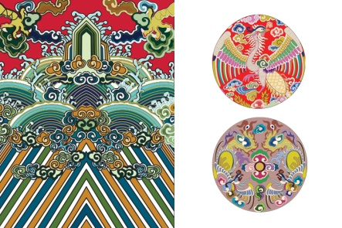
BÀI 2, 3: SƠ LƯỢC VỀ MĨ THUẬT
CÁC DÂN TỘC ÍT NGƯỜI Ở VIỆT NAM
– VẼ HỌA TIẾT VỐN CỔ

HĐ1: KHÁM PHÁ
Khám phá một số nét khái quát về mỹ thuật dân tộc Việt Nam
* VÀI NÉT KHÁI QUÁT
- Trên đất nước VN có 54 dân tộc cùng sinh sống như: Kinh, Thái, Ê đê, Chăm, Khơ mú, lào, H’Mông, Mường Tày, Nùng…
HĐ2. KIẾN TẠO KIẾN THỨC, KĨ NĂNG: MỘT SỐ LOẠI HÌNH VÀ ĐẶC ĐIỂM CỦA MĨ THUẬT CÁC DÂN TỘC ÍT NGƯỜI Ở VIỆT NAM
1. Tranh thờ và thổ cẩm.
- Tranh thờ ( sgk)
- Nội dung: Tranh ông thiện, ông ác, thập điện…
- Tranh được vẽ tay hoặc in nét rồi vẽ màu tự tạo như nhựa cây sung, cây sơn…
- Đặc điểm trang trí trên thổ cẩm: Hoa văn trang trí ở trên trang phục, khăn… hình họa tiết thường là cây thông, chim muông, hoa lá…Màu sắc tươi sang, rực rỡ…
2.Nhà rông và tượng nhà mồ ở Tây Nguyên.
- Nhà Rông là ngôi nhà chung của cả buôn làng, được so sánh như Đình làng của người Kinh.
- Đặc điểm: Làm bằng gỗ, mái cao, kích thước to, được trang trí nhiều họa tiết cả - Các dân tộc VN luôn kề vai sát cánh trong quá trình đấu tranh…
- Ở Điện Biên có những dân tộc như: H’mông, Khơ mú, Lào, Thái, Dao, Cống, Tày, Nùng....
- Người dân Tây Nguyên làm tượng nhà mồ để làm vui lòng người chết.
- Có tượng người, tượng thú…nét chạm khắc đơn giản, mộc mạc…
3. Tháp và điêu khắc Chăm.
- Tháp gồm nhiều tầng, thu nhỏ dần lên đỉnh, được trang trí nhiều các hình hoa lá xen lẫn hình người hay thú vật…
- Điêu khắc (sgk)
HĐ3. LUYỆN TẬP, SÁNG TẠO
Vẽ họa tiết vốn cổ dân tộc
- Vẽ họa tiết vốn cổ dân tộc trong bài học. Viết 1 bài thu hoạch (ngắn) về nghệ thuật dân tộc.
HĐ4. PHÂN TÍCH, ĐÁNH GIÁ
Trưng bày và chia sẻ
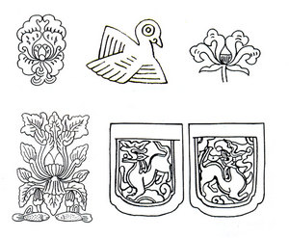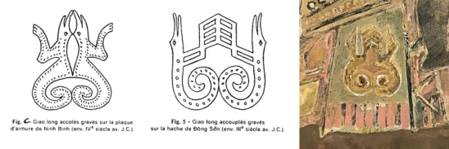
HĐ5. VẬN DỤNG – PHÁT TRIỂN
Tìm hiểu nghệ thuật tạo hình họa tiết vốn cổ dân tộc

CÔNG NGHỆ 9
Câu 1: Công cụ lao động nghề nấu ăn là:
- Dụng cụ đơn giản, thô sơ
- Thiết bị chuyên dùng hiện đại
- Cả A và B đều đúng
- Cả A và B đều sai
Câu 2: Dụng cụ đơn giản, thô sơ của nghề nấu ăn là:
- Bếp than
- Dao
- Bát
- Cả 3 đáp án trên
Câu 3: Thiết bị chuyên dùng hiện đại trong nghề nấu ăn là:
- Bếp gas
- Nồi hấp
- Bếp điện.
- Cả 3 đáp án trên
Câu 4: Nghề nấu ăn gồm có mấy đặc điểm?
- 2
- 3
- 4
- 5
Câu 5: Đối tượng lao động của nghề nấu ăn là:
- Thực phẩm tươi sống
- Thực phẩm ướp muối, sấy khô
- Gia vị
- Cả 3 đáp án trên
Câu 6: Công cụ lao động ngày càng hoàn thiện giúp cho:
- Người lao động nhẹ nhàng hơn trong công việc
- Người lao động thoải mái hơn trong công việc
- Tạo năng suất lao động cao hơn
- Cả 3 đáp án trên
Câu 7: Trong quá trình nấu ăn, người lao động phải:
- Đứng
- Đi
- Di chuyển trong phạm vi hoạt động
- Cả 3 đáp án trên
Câu 8: Sản phẩm lao động của nghề nấu ăn có:
- Các món ăn phục vụ nhu cầu ăn uống hàng ngày của gia đình.
- Các món ăn phục vụ các bữa tiệc
- Cả A và B đều đúng
- Cả A và B đều sai
Câu 9: Người làm nghề nấu ăn phải đảm bảo mấy yêu cầu?
- 5
- 6
- 7
- 8
Câu 10: Nghề nấu ăn giúp:
- Phục vụ nhu cầu phát triển ăn uống
- Phục vụ nhu cầu phát triển du lịch
- Duy trì nét văn hóa ẩm thực
- Cả 3 đáp án trên
Câu 11: Đồ dùng trong nhà bếp giúp ích gì cho nội trợ?
- Giúp công việc nấu ăn trở nên dễ dàng hơn
- Giúp công việc nấu ăn trở lên nhanh chóng hơn
- Giúp công việc nấu ăn đạt hiệu quả cao hơn
- Cả 3 đáp án trên
Câu 12: Thiết bị nhà bếp gồm mấy loại?
- 1
- 2
- 3
- 4
Câu 13: Đâu không phải là thiết bị dùng điện?
- Bếp điện
- Nồi cơm điện
- Bếp gas
- Siêu điện
Câu 14: Tìm phát biểu sai: “Mỗi loại dụng cụ, thiết bị nhà bếp có”:
- Cấu tạo bằng chất liệu như nhau
- Độ bền khác nhau
- Cách sử dụng khác nhau
- Cách bảo quản khác nhau
Câu 15: Khi sử dụng và bảo quản đồ dùng bằng gỗ trong nhà bếp:
- Luôn ngâm trong nước
- Không sử dụng nước rửa chén để rửa
- Tránh hơ trên lửa
- Phải phơi ngoài nắng
Câu 16: Cách sử dụng và bảo quản đồ nhựa là:
- Không để gần lửa
- Không nên dùng để chứa thức ăn đang nóng
- Sau khi sử dụng cần rửa sạch bằng nước rửa chén bát và phơi khô ráo
- Cả 3 đáp án trên
Câu 17: Lưu ý khi sử dụng đồ thủy tinh là:
- Sử dụng cẩn thận do dễ vỡ
- Nên đun nhỏ lửa
- Không dùng thìa nhôm khô nấu thức ăn
- Cả 3 đáp án trên
Câu 18: Sử dụng đồ dùng điện cần lưu ý:
- Trước khi sử dụng
- Sau khi sử dụng
- Khi sử dụng
- Cả 3 đáp án trên
Câu 19: Tại sao nói phải cẩn thận khi sử dụng đồ dùng bằng nhôm, gang?
- Do dễ rạn nứt
- Do dễ móp méo
- Cả A và B đều đúng
- Cả A và B đều sai
Câu 20: Khi sử dụng và bảo quản đồ dùng bằng nhôm, gang cần:
- Để ẩm ướt
- Đánh bóng bằng giấy nhám
- Không để ẩm ướt.
- Dùng nước rửa chén bát để rửa

TRƯỜNG THCS TÂN TIẾN
MÔN : THỂ DỤC LỚP 9 Tuần 9

KẾ HOẠCH BÀI DẠY
CHỦ ĐỀ : CHẠY NGẮN (Tiết 17 – 18)
NỘI DUNG:
Tiết 1 : Ôn tập:
- Chạy bước nhỏ
- Chạy nâng cao đùi
- Chạy gót chạm mông
- Chạy đạp sau
Tiết 2 : Khái niệm về chạy ngắn
I. MỤC TIÊU
1. Kiến thức
I. Mục tiêu bài học:
1. Về phẩm chất:
Bài học góp phần bồi dưỡng tinh thần trách nhiệm, cụ thể đã khơi dậy ở HS:
- Tự giác, tích cực trong hoạt động.
- Luôn cố gắng vươn lên để đạt kết quả tốt trong học tập.
- Đoàn kết và giúp đỡ bạn trong học tập.
2. Về năng lực:
Bài học góp phần hình thành, phát triển cho HS các năng lực sau đây:
2.1. Năng lực chung:
- Năng lực tự chủ và tự học: HS chủ động thực hiện việc sưu tầm tranh, ảnh phục vụ bài học.
- Năng lực giao tiếp và hợp tác: HS biết sử dụng thuật ngữ, kết hợp với hình ảnh để trình bày thông tin về các kỹ năng động tác của Chạy ngắn.
2.2. Năng lực đặc thù:
- Nhận biết và thực hiện được: các kỹ năng động tác của Chạy ngắn.
- Biết quan sát tranh ảnh .
- Biết hợp tác cùng giáo viên, bạn bè thực hiện các nhiệm vụ học tập.
- Vận dụng được trong các giờ học Thể dục và tự tập hàng ngày.
II. Địa điểm – Phương tiện
- Địa điểm: Giáo viên, học sinh dạy và học trực tuyến trên internet, bằng ứng dụng Microsoft Teams.
- Phương tiện:
+ Giáo viên: Máy vi tính, Kế hoạch bài dạy.
+ Học sinh: trang phục thể thao, máy vi tính hoặc điện thoại thông minh, các công cụ hỗ trợ học trực tuyến.
III. TIẾN TRÌNH DẠY HỌC
A. HOẠT ĐỘNG KHỞI ĐỘNG
a. Mục tiêu:
- Tạo tâm thế hứng thú cho học sinh và từng bước làm quen bài học.
- Học sinh thực hiện các động tác khởi động để tránh chấn thương trong tập luyện.
b. Nội dung: GV trình bày vấn đề, HS trả lời câu hỏi.
c. Sản phẩm học tập: HS lắng nghe và tiếp thu kiến thức.
d. Tổ chức thực hiện:
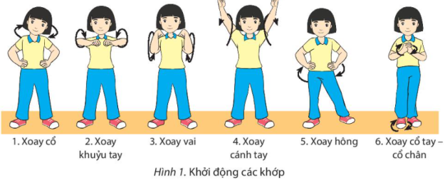
- GV cho HS khởi động : Học sinh khởi động tại nhà theo sự hướng dẫn của giáo viên.
- HS tiếp nhận nhiệm vụ và thực hiện khởi động.
- GV đặt vấn đề: Trong đời sống hàng ngày nói chung và bộ môn Giáo dục thể chất nói riêng, “Chạy cự li ngắn” là một chủ đề học tập phổ biến. Để nắm được các kiến thức lý thuyết và vận dụng chính xác, chúng ta cùng vào bài học – Chạy ngắn.
B. HOẠT ĐỘNG HÌNH THÀNH KIẾN THỨC
a. Mục tiêu:
- HS biết được khái niệm về chạy ngắn.
- Biết và thực hiện được các giai đoạn của kỹ thuật “Chạy ngắn”
- Vận dụng được trong các giờ học Thể dục và tự tập hàng ngày.
– Học sinh thực hiện các động tác bổ trợ kĩ thuật chạy.
– Học sinh làm quen kĩ thuật chạy giữa quãng.
− Học sinh thực hiện nghiêm túc, đủ lượng vận động, tích cực trong các hoạt động.
b. Nội dung: GV trình bày vấn đề, HS trả lời câu hỏi, tập theo hiệu lệnh
Tiết 1 : Ôn tập:
- Chạy bước nhỏ
- Chạy nâng cao đùi
- Chạy gót chạm mông
- Chạy đạp sau
Tiết 2 : Khái niệm về chạy ngắn
c. Sản phẩm học tập: HS lắng nghe và tiếp thu, vận dụng kiến thức.
d. Tổ chức thực hiện:
HOẠT ĐỘNG CỦA GV - HS | LƯỢNG VẬN ĐỘNG |  | DỰ KIẾN SẢN PHẨM
HOẠT ĐỘNG CỦA GV - HS | TG | SL | DỰ KIẾN SẢN PHẨM
Bước 1: GV chuyển giao nhiệm vụ học tập  *Ôn tập:  - Chạy bước nhỏ  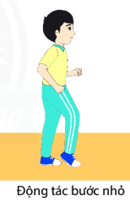  - Chạy nâng cao đùi  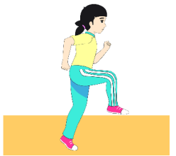  - Chạy gót chạm mông  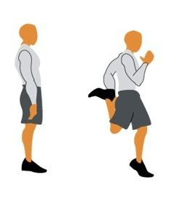  - Chạy đạp sau  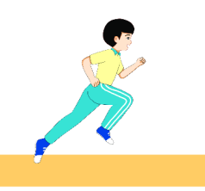  * Khái niệm về chạy ngắn:  - GV cho HS quan sát tranh ảnh về chạy ngắn.  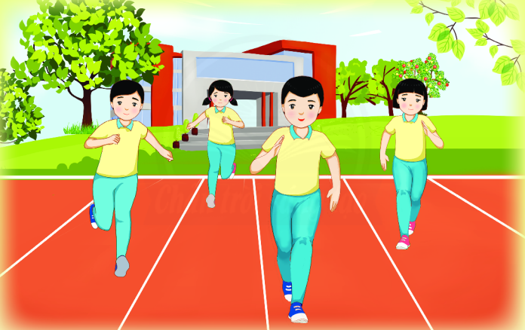  - Chạy cự ly ngắn bao gồm các cự ly chạy 60m, 80m, 100m, 200m, 400m.  - Chạy cự ly ngắn là hoạt động đặt trưng thể hiện nhanh, mạnh.  - Chạy cự ly ngắn có thời gian hoạt động ngắn do đó đòi hỏi người tập phải thực hiện càng nhanh càng tốt.  - Chạy 60m, 80m, 100m đều chạy trên đường thẳng nên hoàn toàn giống nhau về kỹ thuật. Kỹ thuật hoàn chỉnh gồn bốn giai đoạn: xuất phát, chạy lao, chạy giữa quãng và về đích.  Bước 2: HS thực hiện nhiệm vụ học tập  - HS lắng nghe hướng dẫn của GV thực hiện các động tác mẫu.  - HS thực hiện động tác theo hiệu lệnh của GV.  Bước 3: Báo cáo kết quả hoạt động và thảo luận  - GV yêu cầu đồng loạt HS thực hiện động tác.  - GV gọi 1-2 HS tập mẫu để HS trong lớp theo dõi, tập theo.  - GV lưu ý quan sát, góp ý, chỉnh sửa cho HS khi thực hiện các động tác.  Bước 4: Đánh giá kết quả, thực hiện nhiệm vụ học tập  GV đánh giá, nhận xét, chuẩn kiến thức, chuyển sang nội dung mới. |  |  | * HS thực hiện các động tác bổ trợ kĩ thuật chạy:  - Chạy bước nhỏ: Hai chân luân phiên thực hiện tiếp đất bằng nửa trước bàn chân, miết nhẹ. Sau khi kết thúc miết bàn chân, cẳng chân thẳng, động tác gần như động tác bước đi. Thân trên thẳng, hơi ngả ra trước. Hai tay hơi co, đánh phối hợp tự nhiên.  - Chạy nâng cao đùi: hai chân luân phiên thực hiện nâng sao cho đầu gối cao ngang thắt lưng. Đùi vuông góc với cẳng chân và song song với mặt đất. Chân trụ thẳng, tiếp đất bằng nửa trước bàn chân. Thân trên thẳng, hơi ngả ra trước. Hai tay hơi co, đánh phối hợp tụ nhiên.  - Chạy gót chạm mông: hai chân luân phiên thực hiện đánh gót về sau sao cho gót chân chạm vào mông. Đùi vuông góc với mặt đất. Chân chạm đất bằng nửa trước bàn chân.  - Chạy đạp sau: Chân trước co, nâng gối cao ngang thắt lưng. Chân sau đạp duỗi thẳng. Hai chân luân phiên thực hiện. Thân trên thẳng, hơi ngả ra trước. Hai tay co, đánh phối hợp tự nhiên.  - HS biết được khái niệm về chạy ngắn.  - Biết và thực hiện được các giai đoạn của kỹ thuật “Chạy ngắn”  - Vận dụng được trong các giờ học Thể dục và tự tập hàng ngày.
C. HOẠT ĐỘNG LUYỆN TẬP
a. Mục tiêu: Củng cố và luyện tập lại kiến thức đã học thông qua bài tập
b. Nội dung: Nghe giáo viên hướng dẫn, học sinh thực hiện
c. Sản phẩm học tập: HS thực hiện đúng động tác
d. Tổ chức thực hiện:
- GV yêu cầu HS luyện tập cá nhân : Tự luyện tập lại các bài tập bổ trợ đã học.
- GV nhận xét, đánh giá và chuẩn kiến thức.
+ GV cần quan sát và kịp thời điều chỉnh, giúp đỡ học sinh trong suốt quá trình thực hiện.
+ Đánh giá bằng mức độ hoàn thiện động tác của học sinh so với yêu cầu cần đạt được đặt ra ban đầu.
D. HOẠT ĐỘNG VẬN DỤNG
a. Mục tiêu: Vận dụng các kiến thức, kĩ năng đã học vào thực tiễn.
b. Nội dung: Nghe giáo viên hướng dẫn, học sinh thực hiện.
c. Sản phẩm học tập: HS thực hiện đúng động tác
d. Tổ chức thực hiện:
- GV yêu cầu HS thực hiện các bài tập bổ trợ vừa học.
- HS tiếp nhận nhiệm vụ, thực hiện và vận dụng vào thực tiễn.
- GV nhận xét, đánh giá và chuẩn kiến thức.
E. KẾT THÚC
- GV hướng dẫn cho HS thả lỏng, hồi tĩnh.
IV. KẾ HOẠCH ĐÁNH GIÁ
Hình thức đánh giá | Phương pháp  đánh giá | Công cụ đánh giá | Ghi Chú
- Thu hút được sự tham gia tích cực của người học  - Gắn với thực tế  - Tạo cơ hội thực hành cho người học | - Sự đa dạng, đáp ứng các phong cách học khác nhau của người học  - Hấp dẫn, sinh động  - Thu hút được sự tham gia tích cực của người học  - Phù hợp với mục tiêu, nội dung | - Quá trình vận động.  - Bài tập bổ trợ, động tác, kĩ thuật  - Trao đổi, thảo luận

V. HỒ SƠ DẠY HỌC (Đính kèm các phiếu học tập/bảng kiểm....)
............................................................................................................

